EXERCICE 2 : Reconstitution climatique d’une période récente, le Petit Âge Glaciaire
Le Petit Âge Glaciaire aurait été une période climatique relativement froide à l’échelle planétaire de la fin du Moyen-Âge (vers 1300-1400) à la fin du 19ème siècle. Son origine est attribuée à deux causes initiales : la fluctuation d’un paramètre astronomique et l’activité interne du globe. Les conséquences climatiques ont probablement été amplifiées par boucle de rétroaction positive.
Mettre en évidence les caractéristiques climatiques pendant le petit âge glaciaire et présenter les causes possibles de cette période relativement froide.
Vous organiserez votre réponse selon une démarche de votre choix intégrant des données issues des documents et les connaissances complémentaires nécessaires.

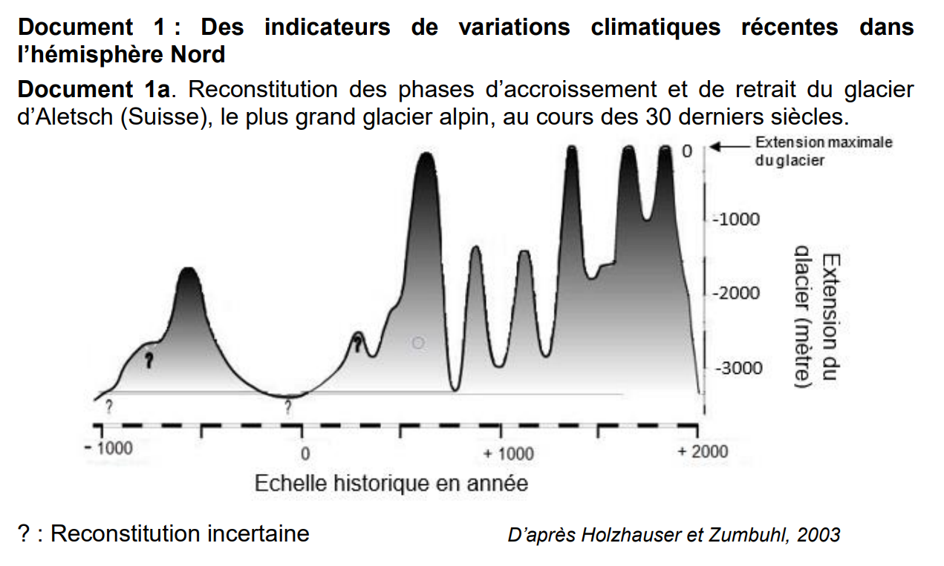
Pour décrypter le signal climatique enregistré par un glacier, il est nécessaire de mesurer et d’analyser le bilan de masse de l’ensemble du glacier. Ce bilan de masse résulte de l’équilibre entre l’accumulation d’une part et l’ablation d’autre part. L’accumulation est le gain de masse principalement dû aux chutes de neige. L’ablation correspond à la perte de masse par fonte. Des périodes au cours desquelles les saisons sont fortement enneigées et/ ou froides provoquent l’accroissement des dimensions du glacier. Celles avec des saisons sèches et/ou chaudes les réduisent.
D’après https://www.encyclopedie-environnement.org/climat/glaciers-montagne-changements-climatiques/

